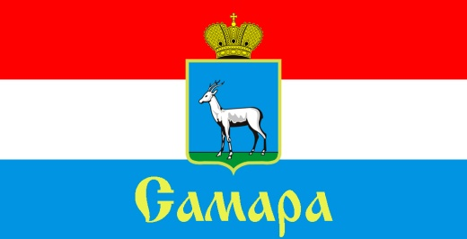

**СОВЕТ ДЕПУТАТОВ**

**КИРОВСКОГО ВНУТРИГОРОДСКОГО РАЙОНА**

**ГОРОДСКОГО ОКРУГА САМАРА**

443077, г. Самара, пр. Кирова, 157, Тел.(846) 995-25-15

**РЕШЕНИЕ**

от « 26 » ноября 2024 г. № 179

**О формировании Бюджетного прогноза Кировского внутригородского района городского округа Самара на долгосрочный период**

**с 2025 года до 2030 года**

Рассмотрев представленный Главой Кировского внутригородского района городского округа Самара проект решения Совета депутатов Кировского внутригородского района городского округа Самара «О формировании Бюджетного прогноза Кировского внутригородского района городского округа Самара Самарской области на долгосрочный период с 2025 года до 2030 года», руководствуясь пунктом 1 статьи 170.1 Бюджетного кодекса Российской Федерации, Федеральным законом от 6 октября 2003 года № 131-ФЗ «Об общих принципах организации местного самоуправления в Российской Федерации», Уставом Кировского внутригородского района городского округа Самара, Совет депутатов Кировского внутригородского района городского округа Самара

**РЕШИЛ:**

1. Сформировать бюджетный прогноз Кировского внутригородского района городского округа Самара на долгосрочный период с 2025 года до 2030 года.
2. Проект бюджетного прогноза Кировского внутригородского района городского округа Самара на долгосрочный период с 2025 года до 2030 года предоставить в Совет депутатов Кировского внутригородского района городского округа Самара одновременно с проектом решения Совета депутатов Кировского внутригородского района городского округа Самара «О бюджете Кировского внутригородского района городского округа Самара Самарской области на 2025 год и на плановый период 2026 и 2027 годов».
3. Официально опубликовать настоящее Решение.
4. Настоящее Решение вступает в силу со дня его официального опубликования.

5. Контроль за исполнением настоящего Решения возложить на комитет по бюджету, налогам и экономике.

**Глава Кировского**

**внутригородского района И.А. Рудаков**

**Председатель**

**Совета депутатов С.Ю. Пушкин**